День І - 27 квітня
«ТИП ТЕМПЕРАМЕНТУ»
Як тип темпераменту впливає на навчання дитини?
Виділяють чотири типи темпераменту: холерик, сангвінік, флегматик, меланхолік.
ДІЗНАЙТЕСЬ ПРО СВІЙ ТИП ТЕМПЕРАМЕНТУ ЗА ДОПОМОГОЮ
ОН-ЛАЙН ТЕСТІВ:
Тест Айзенка
Тест Бєлова
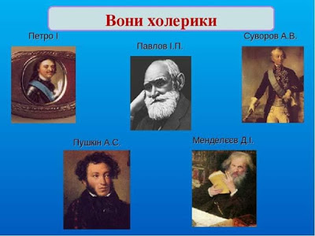
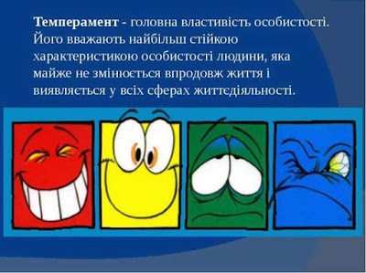

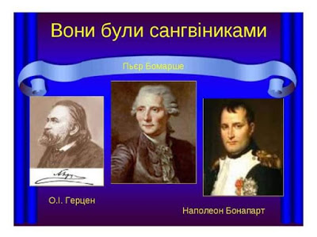

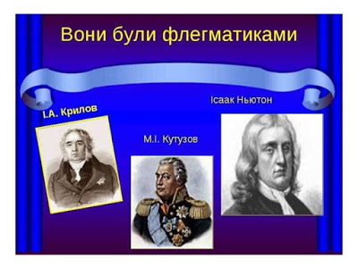

Холерики найважче звикають до навчання дітям. Це активні, енергій, неспокійні та непосидючі діти. Вони швидко запам'ятовують інформацію, але так само швидко все забувають. Учням важко всидіти на місці, завдання, які вимагають уваги і розміреної роботи, для них складні. Натомість фізичні завдання їм даються легше. Такі діти часто порушують дисципліну на уроці. Дітей-холериків варто записати на різні гуртки, щоб вони вчилися дисципліні.
Сангвініки спокійні і товариські. Вони мають багато друзів, часто стають лідерами у класі. Ці учні дисципліновані, легко включаються у роботу. Попри це їм часто не вистачає самодисципліни. Тому школярі часто самостійно не можуть підійти до виконання домашніх завдань.Діти-сангвініки дуже часто не доводять розпочату справу до кінця, адже беруться за багато завдань одночасно.
Флегматики дуже спокійні. Вони - найбільш дисципліновані учні у класі. Сорок п'ять хвилин уроку вони можуть сидіти тихо і спокійно. Годинами займатися копіткою справою. Утім такі діти повільно вмикаються в роботу, не відразу відповідають на питання. Їм потрібний час на те, щоб підготуватися до відповіді, перейти з одного виду діяльності на інший.Дитина-флегматик не любить нововведень, довго звикає до нової обстановки і нових друзів.
Меланхоліки нетовариські, тривожні і повільні. Зміни викликають у них стрес і страх. Учні повільно запам'ятовують інформацію, швидко втомлюються, можуть не витримувати тривалих розумових навантажень. Вони болісно реагують на зауваження вчителя. Будь-яку критику сприймають як трагедію. Конфлікт або непорозуміння з однокласниками чи вчителем може вивести з рівноваги, викликати сльози і небажання йти до школи.Оскільки такі діти швидко втомлюються на уроках, вони потребують більш тривалого відпочинку. Допоможуть часті перерви і фізкультхвилинки.

